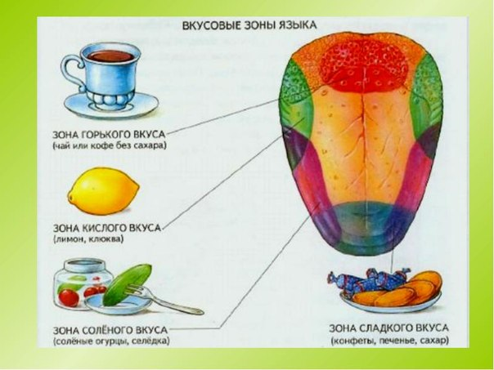Конспект занятия НОД
по экспериментальной деятельности с детьми старшего дошкольного возраста (6-7 лет) с использованием технологии ЕЛ Мельниковой «Проблемный диалог»
«Для чего нужен язык?».

Подготовила: Гаврина Ирина Витальевна
воспитатель МДОУ «Детский сад № 183»
г. Ярославль.

Цель: Начать формировать понятие, что язык – важный орган, выполняющий несколько функций в организме.

Задачи:
Обучающие:
- начать формировать представление о том, что язык определяет вкус, помогает пережёвывать пищу, участвует в образовании речи;
- исследовать внешний вид языка;
- продолжать формировать умение понимать и выполнять словесную инструкцию;
- совершенствовать навыки экспериментирования.
Развивающие:
- развивать артикуляционную моторику;
- развивать умение рассуждать, делать выводы.
Воспитательные:
- воспитывать уважительное, дружелюбное отношение друг к другу;
- воспитывать умение управлять своим поведением.

Материалы и оборудование:
У каждого ребенка: небольшое зеркало, стакан с водой.
На каждую пару детей: 3 чашки с растворами, имеющими кислый, сладкий и соленый вкус (чашки не подписаны); 6-8 ватных палочек; 2 кусочка хлеба; небольшие ломтики любых овощей и фруктов (яблоко, груша, помидор, огурец, морковь), в середину которых воткнута зубочистка или специальная палочка. До работы овощи закрыты салфеткой, чтобы дети их не видели, емкость для использованных ватных палочек, поднос. Иллюстрационный материал к занятию (схема вкусовых зон языка, ассоциативные картинки – загадки).
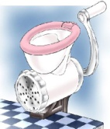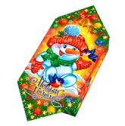
Методы: словесный, наглядный, практический.
Предварительная работа: знакомство со строением опорно – двигательного аппарата; костно – мышечной системы; слизистых оболочек человека.

Ход:
Беседуем в кругу.
Анализ | Воспитатель | Дети
Практическое задание, не выполнимое вообще.  Побуждение к осознанию.  К проблеме. | - Дети, как вы думаете, с помощью чего мы говорим?  - Высуньте язык и скажите слово «Маша», «Маша пошла гулять», «Маша увидела собаку».  - Вы смогли выполнить задание?  - Какой возникает вопрос?  - Наш язык - это орган, который двигается в полости рта и помогает произносить разные звуки.  Повторите «Т», «Л»  Акцентируем внимание детей на артикуляционный уклад.  - Так о чём мы сегодня будем говорить? | - С помощью рта.  Пробуют выполнить задание.  - Нет.  - Почему не получается?  О языке.

1- внешний вид языка.
Воспитатель: Посмотрите, что я вам приготовила. Садитесь за столы поудобнее. Возьмите зеркало, откройте рот. Что вы видите?
Ответы детей.
Выставляю на мольберт рисунок языка.
Воспитатель: Давайте рассмотрим, как выглядит язык. Найдите кончик языка, там он острый и тонкий (Показываю на рисунке).
Дальше идет «спинка». Какая она? (Продолжаем рассматривать, дети высказывают свои мысли). Отмечаем цвет, шершавую поверхность, белый налет и т. д.
Воспитатель: Поднимите язык, прижмите его кончик к верхним зубам и посмотрите, что есть под языком. (Крупные кровеносные сосуды, тонкая пленка – уздечка.) Педагог выслушивает отдельные высказывания детей.
Воспитатель: Какого цвета язык (розового). Почему? Он розовый, потому что в нём много кровеносных сосудов. Они и придают языку розовый цвет.
Воспитатель: Наш язык покрыт слизистой оболочкой, которая защищает его при приёме горячей и холодной пищи.
Предлагаю обследовать наш язык пальцами. Протрите руки влажной салфеткой и потрогайте свой язык. Прощупайте, есть ли в нём кости? Нашли?
Ответы детей.
Воспитатель: Как вы думаете, за счёт чего язык двигается?
Ответы детей.
Воспитатель: Правильно, молодцы. Его двигают мышцы.
А теперь укрепим мышцы языка с помощью артикуляционной гимнастики. Смотрите в зеркало и делайте:
1.Улыбочка – Трубочка (выполняется по 5-7 раз.)
Вытянуть вперед губы трубочкой, затем растянуть губы в улыбку.
2. Лопаточка. Выполняется по 10-15 секунд (удержание артикуляционной позы в одном положении).
Рот открыт, широкий расслабленный язык лежит на нижней губе.
3. Змейка (выполняется по 5-7 раз.)
Рот широко открыт. Узкий язык сильно выдвинуть вперед и убрать вглубь рта.
4. Вкусное варенье (выполняется по 5-7 раз.)
Рот открыт. Широким языком облизать верхнюю губу и убрать язык вглубь рта.
2- язык воспринимает вкус пищи.
Воспитатель: Вы любите варенье?
Ответы детей.
Воспитатель: А почему?
Ответы детей.
Воспитатель: А как вы определяете, что оно сладкое?
Ответы детей.
Воспитатель: Точно! Молодцы! Наш язык может определять вкус продуктов. А какие ещё вкусы вы знаете?
Ответы детей.
Воспитатель: Язык очень интересно устроен: на нём есть зоны, каждая из которых отвечает за свой вкус. Хотите узнать, где зона сладкого?
Ответы детей.
Воспитатель: Тогда договоритесь, кто в вашей паре будет первым проводить эксперимент. Кто проводит – тот экспериментатор, второй – исследуемый. Потом поменяетесь.
Воспитатель: Итак, экспериментатор берёт чашечку с раствором №1, опускает ватную палочку в раствор, а затем дотрагивается этой палочкой до кончика языка исследуемого. Исследуемый просто высовывает язык. Второй ватной палочкой берёт раствор и дотрагивается до боковой поверхности языка исследуемого. Исследуемый определяет, где именно он почувствовал сладкий вкус. Можно дотронуться до спинки языка. Важно! Одной палочкой пользуетесь один раз и кладёте её вот в эту тарелочку. Берёте другую палочку и продолжаете работать. Так со всеми тремя растворами. Испытуемый может после каждого раствора ополоснуть рот.
Понятно? Приступаем к работе.
Педагог при необходимости помогает тем, кто затрудняется.
Воспитатель: Теперь меняемся ролями. Опыт повторяется.
Воспитатель: Давайте подведём итог. На мольберте рисунок языка. С помощью магнита отмечаем зоны сладкого, солёного, кислого.
Сладкий раствор, какой частью языка ощущали? (С помощью магнита отмечаем зону сладкого)
Ответы детей.
Солёный раствор, какой частью языка ощущали? (С помощью магнита отмечаем зону солёного)
Ответы детей.
Кислый раствор, какой частью языка ощущали? (С помощью магнита отмечаем зону кислого)
Ответы детей.
Какая зона языка осталась свободной? (Корень языка) Как вы думаете, какой вкус она определяет? (горький)
Ответы детей.
Воспитатель: Ребята, мы с вами так интенсивно работали, пора немного размяться. Выходите на коврик.
Физкультминутка.
Для начала только глазками вращаем.
А теперь наклоны шеей,
Это мы легко умеем.
Мы к плечам прижали руки,
Начинаем их вращать,
Прочь усталость, лень и скука,
Будем мышцы разминать.
Поворот за поворотом,
То к окну, то к стене.
Выполняем упражнение.
Чтобы отдых дать спине.
Напоследок пошагаем,
Выше ноги поднимаем.
Отдохнули мы чудесно,
А теперь пора на место.
3- игра «Угадай на вкус»
А теперь поиграем в игру «Угадай на вкус». Сидящие справа будут исследуемые, слева – экспериментаторы. Исследуемые должны закрыть глаза и не открывать их. Пока не закончится эксперимент. Экспериментатор приподнимают салфетку. Берут палочку с наколотой на нее пищей и водят по языкуисследуемого. Исследуемые должны угадать название пищи. Подглядывать нельзя. Если узнаете можно съесть. (Дети играют, затем меняются ролями). ( Банан, яблоко, огурец)
Воспитатель: Молодцы вы правильно все узнавали.
4- язык участвует в жевании.
А теперь возьмите кусочек хлеба, откусите его, а когда будете жевать, то обратите внимание, что делает язык. (Дети выполняют задание)
Что он делает? (Перемешивает пищу, подкладывает ее на зубы, помогает глотанию.)
Ответы детей.
Вот еще что-то новое вы узнали о языке: он помогает жеванию.
Воспитатель: Ребята, давайте подведем итог наших экспериментов.
Для чего же нам нужен язык? (при ответах на доску выставляются соответствующие картинки).
Ответы детей.
Воспитатель: Давайте с вами вспомним, какой эксперимент мы проводили в самом начале нашего занятия?
Ответы детей. Пытались говорить с высунутым языком.
Воспитатель: У нас это получилось?
Ответы детей. Нет
Воспитатель: Значит, зачем нам нужен ещё язык?
Ответы детей. Чтобы разговаривать.
Воспитатель: Скажите, а мы с вами разговариваем только с помощью языка?
Ответы детей.
Воспитатель: Наш организм очень сложная система. На следующих занятиях я вам покажу и расскажу, как и с помощью чего образуется наш голос.

